실습 16 - Microsoft Entra에서 사용자 계정에 대한 셀프 서비스 암호 재설정 구성
요약
이 실습에서는 Microsoft Entra ID 사용자 계정에 대한 셀프 서비스 암호 재설정(SSPR)을 구성하고 유효성을 검사합니다.
필수 조건
이 실습을 시작하기 전에 다음 실습을 완료해야 합니다.:
- 실습 #2 - Microsoft Entra Connect를 사용하여 ID 동기화
- 실습 #5 - Microsoft Intune에 장치 등록 관리
시나리오
헬프 데스크에서 많은 지원 티켓이 암호 재설정과 관련되어 있다고 밝혔습니다. 사용자가 직접 암호를 재설정할 수 있는 솔루션을 제안해 달라는 요청을 받았습니다. AD DS에서 동기화된 계정의 경우, Microsoft Entra 및 AD DS 암호가 모두 재설정되어야 합니다.

작업 1: 비밀번호 writeback 구성
- SEA-SVR1에 !! Contoso\Administrator!! 계정으로 로그인하고 비밀번호는 !! Pa55w.rd!!로 설정합니다. Server Manager를 닫습니다.
- 바탕 화면에서 Azure AD Connect를 두 번 클릭합니다.
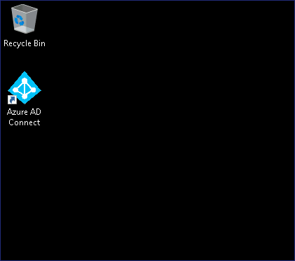
- Welcome to Azure AD Connect 페이지에서 Configure를 선택합니다.
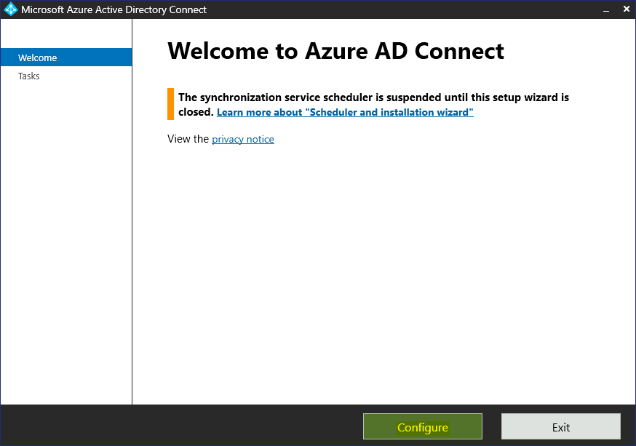
- Additional tasks 페이지에서 Customize synchronization options을 선택한 후 Next를 선택합니다.
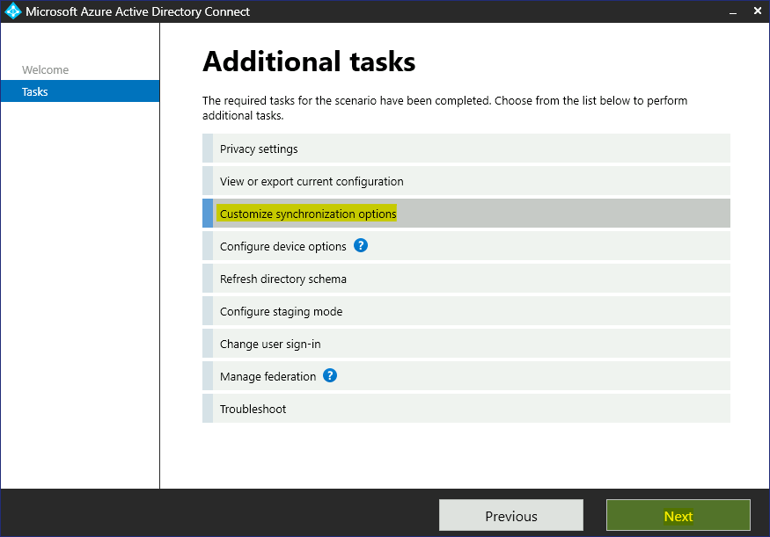
- Connect to Azure AD 페이지에서 필요한 경우 사용자 이름 텍스트 상자에 !! admin@M365xXXXXXXX.onmicrosoft.com!!을 입력하고 PASSWORD를 입력한 후 Next를 선택합니다.
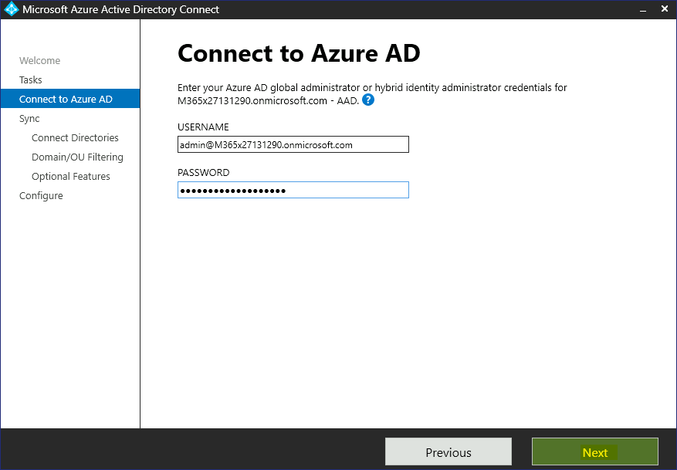
- On the Connect to your directories page, select Next. Connect to your directories 페이지에서 Next를 선택합니다.
- Domain and OU filtering 페이지에서 Next를 선택합니다.
- Optional features 페이지에서 Password writeback을 선택한 후 Next를 선택합니다.
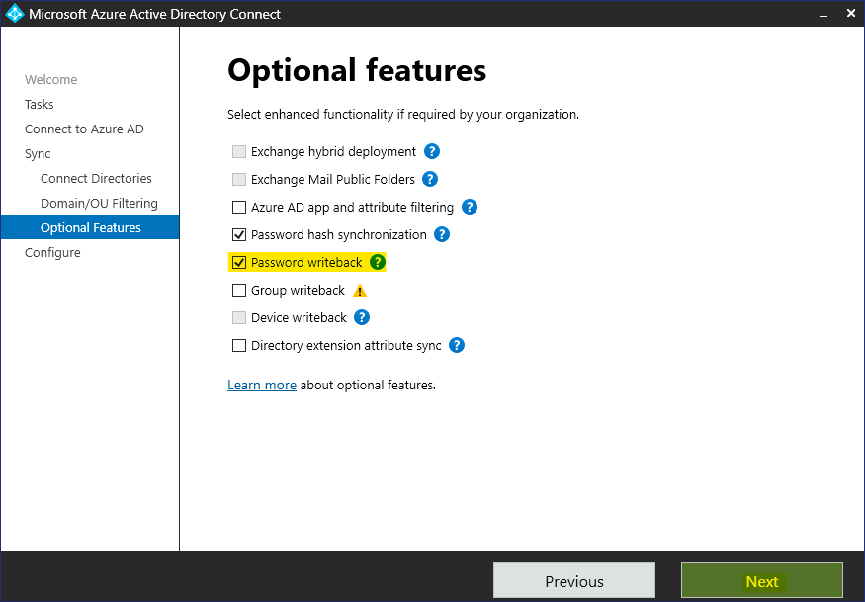
- Ready to configure 페이지에서 Configure를 선택합니다.
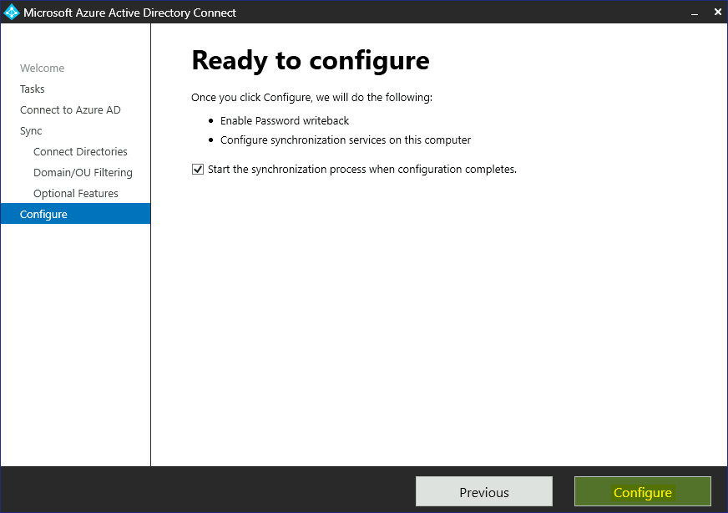
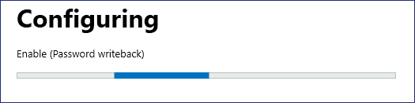
참고: 구성하는 데 몇 분 정도 걸릴 수 있습니다.
- Configuration complete 페이지에서 Exit를 선택합니다.
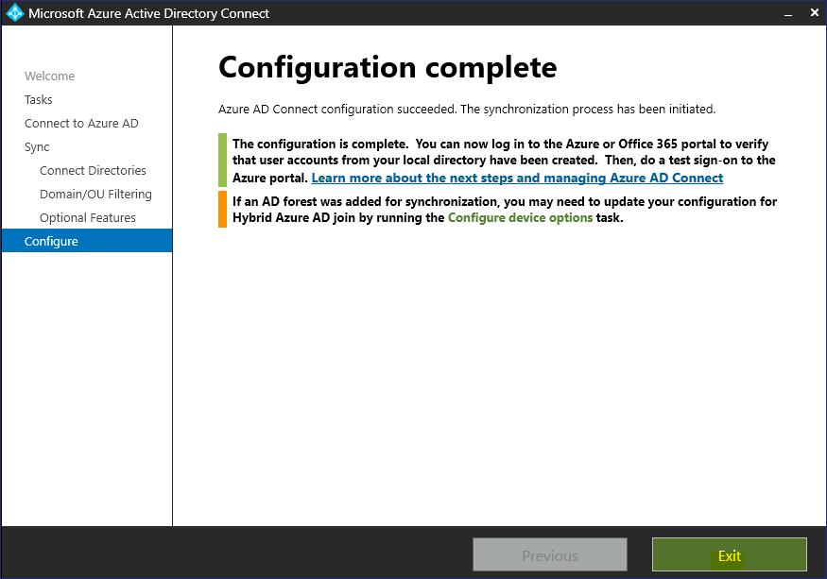

작업 2: 셀프 서비스 암호 재설정을 활성화
- 타스크바에서 Microsoft Edge를 선택하고 Microsoft Entra admin center (https://Entra.Microsoft.com.)로 이동합니다.
- Office 365 Tenant admin자격 증명으로 로그인합니다.
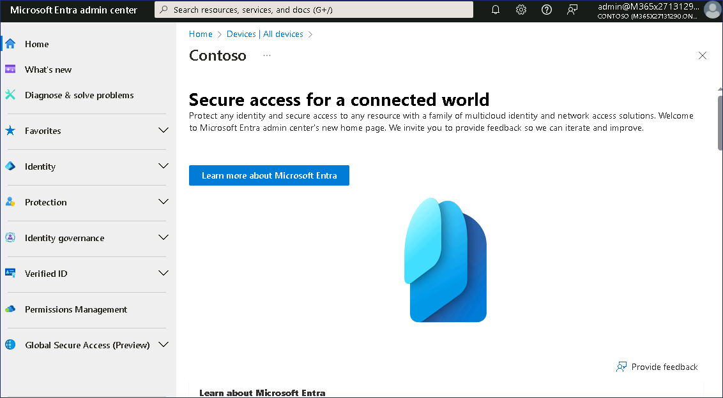
Microsoft Entra admin center가 열립니다.
- Microsoft Entra admin center의 탐색 창에서 Identity를 확장한 다음 Users를 선택합니다.
- Users 탐색 창에서 Password reset를 선택합니다.
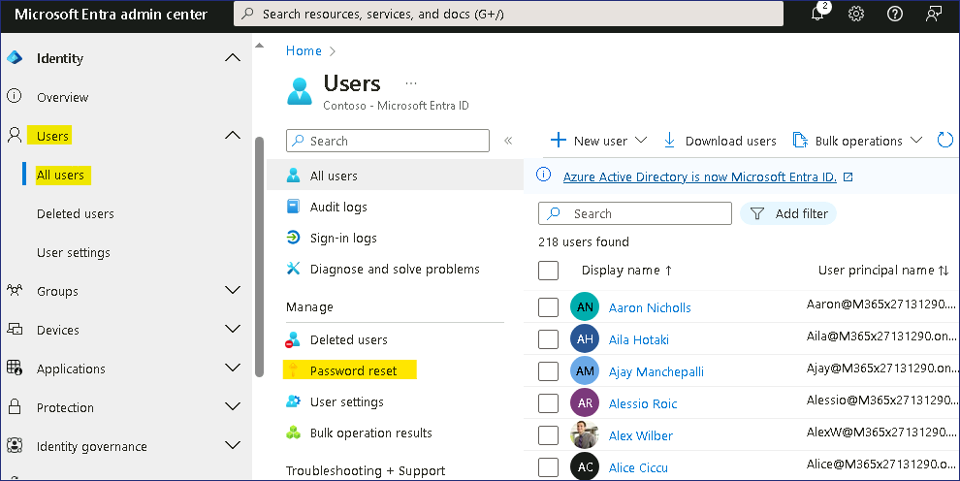
- Password reset | Properties 창에서 모든 사용자에게 셀프 서비스 비밀번호 재설정 기능을 활성화하려면 All 를 선택합니다. Save를 선택합니다.
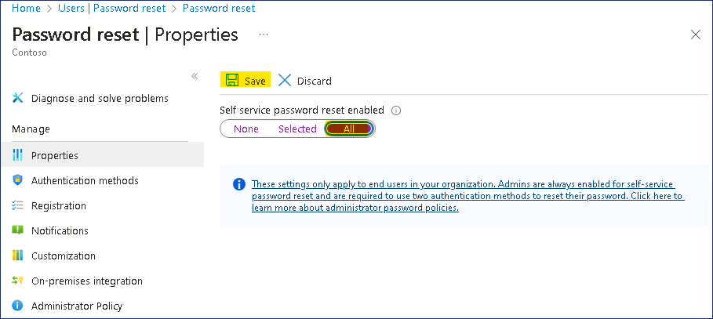
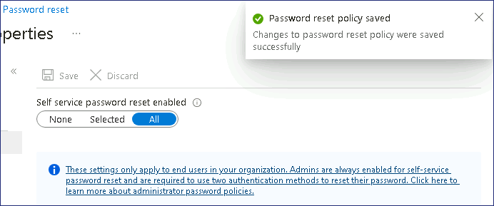
- Password reset | Properties 블레이드에서 Authentication methods을 선택합니다.
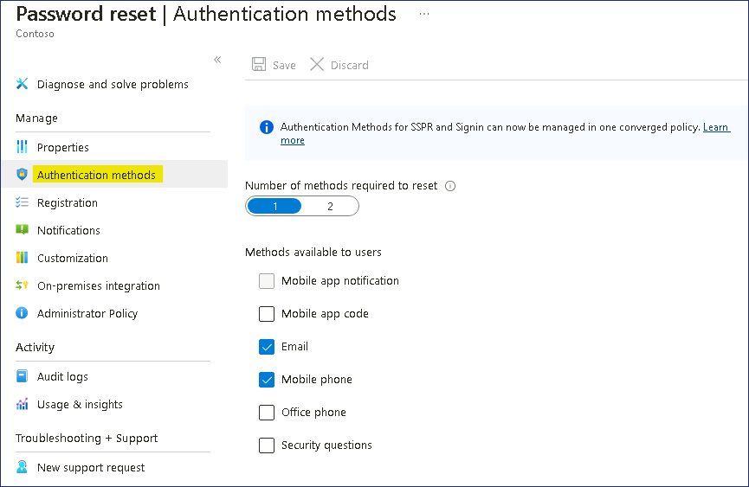
- 사용자가 사용할 수 있는 방법으로 Mobile Phone 및 Email이 선택되어 있는지 확인한 후 Security Questions을 선택합니다.
- Number of questions required to register에서 3을 선택합니다.
- Number of questions required to reset에서 3을 선택합니다.
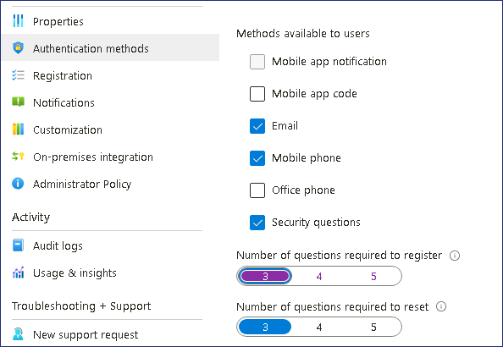
- Select security questions 섹션에서 No security questions configured을 선택한 후 Predefined을 선택합니다. 원하는 보안 질문 세 개를 선택한 후 OK를 두 번 클릭합니다.
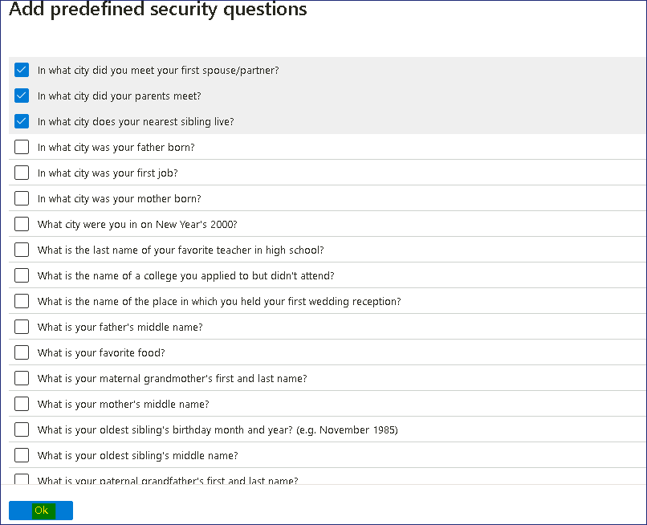
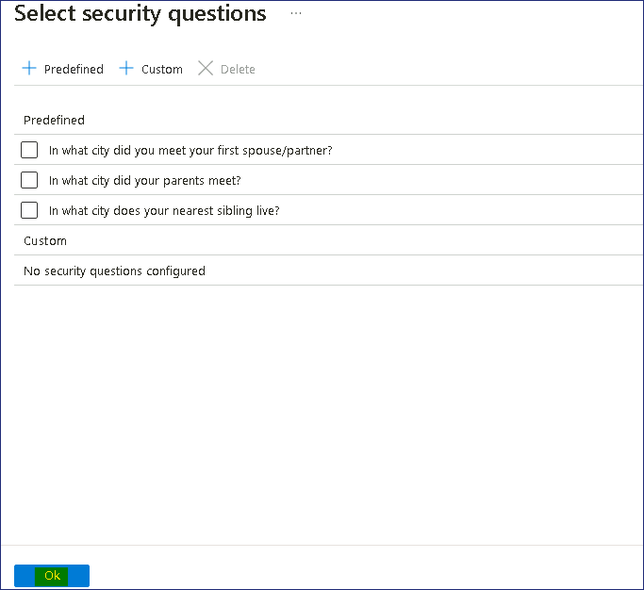

- Save를 선택합니다.
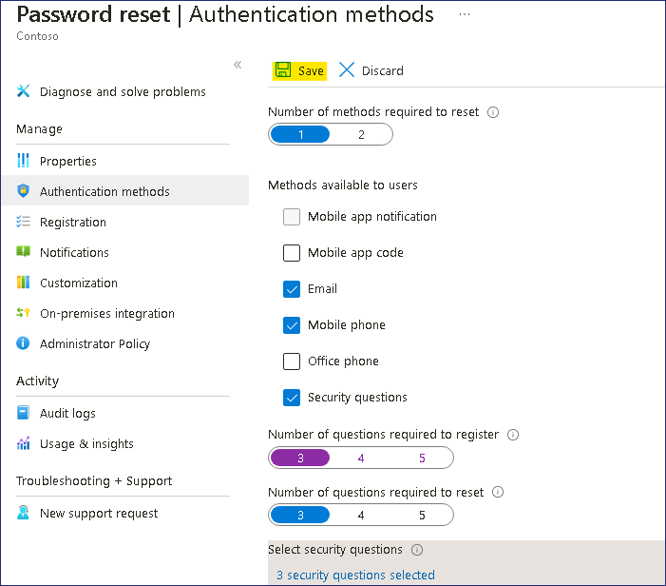
- Require users to register when signing in에서 Yes를 선택하고, Number of days before users are asked to re-confirm their authentication information을 90으로 설정한 다음 Save을 선택합니다.
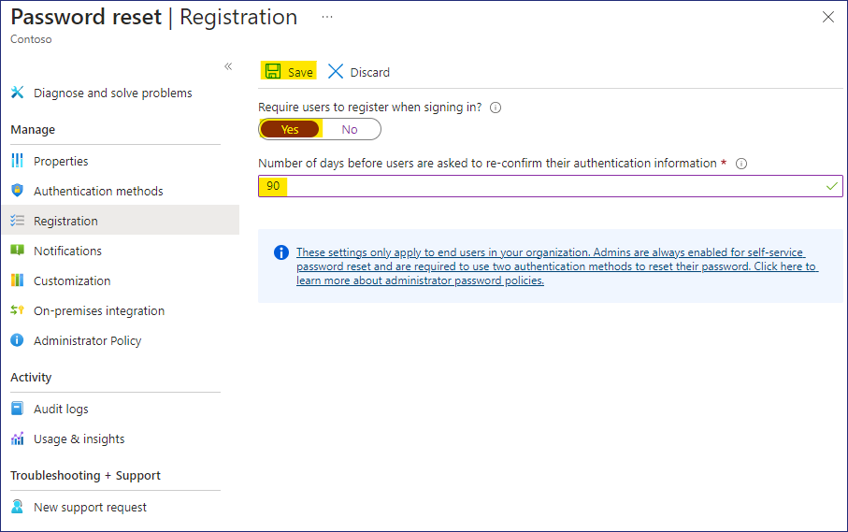
- 탐색 창에서 On-premises integration을 선택합니다.
- 온-프레미스 쓰기 저장 클라이언트가 실행 중인지 확인하고 Enable password write back for synced users " 확인란이 선택되어 있는지 확인합니다. 필요한 경우 Save을 선택합니다.
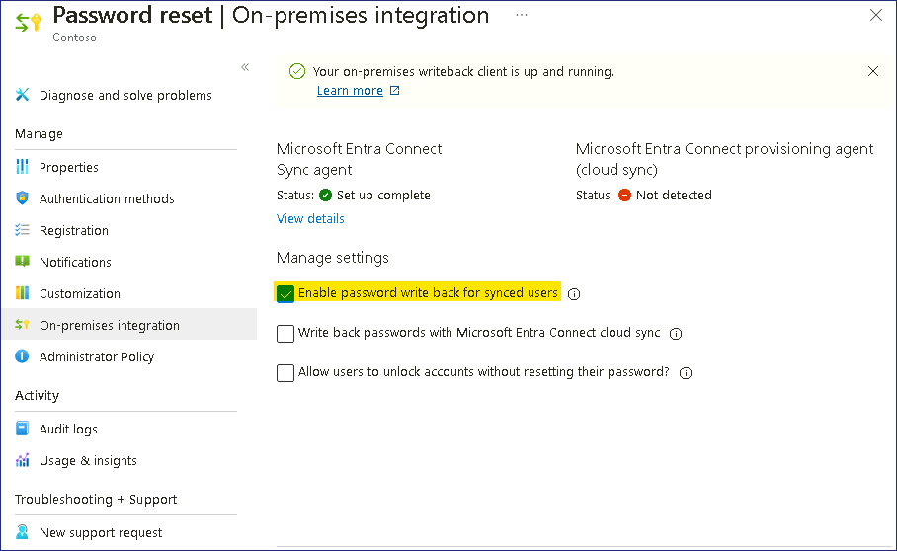
- Microsoft Edge를 닫습니다.

작업 3: 셀프 서비스 비밀번호 재설정 확인
- SEA-WS3으로 전환합니다. 필요한 경우 !! Admin!! 계정으로 로그인하고 비밀번호는 !! Pa55w.rd!!입니다.
- 타스크바에서 Microsoft Edge를 선택합니다. !! https://mysignins.microsoft.com/!!으로 이동합니다.
- Pick an account 페이지에서 Use another account을 선택합니다.
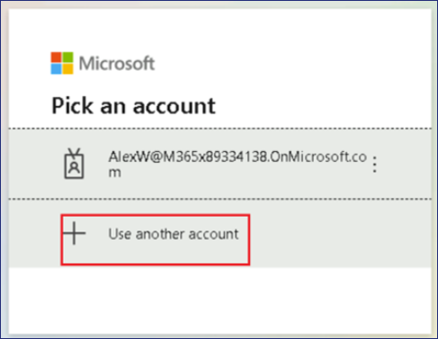
- Sign in 페이지에서 !! Cindy@M365xXXXXXX.onmicrosoft.com!!을 입력하고 Next을 선택합니다.
- Enter password 페이지에서 !! P@55w.rd1234!!를 입력하고 로그인을 선택합니다. Microsoft Edge에서 비밀번호를 저장하라는 메시지가 표시되면 Save을 선택합니다.
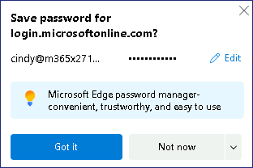
- More information required메시지가 표시되면 Next을 클릭합니다.
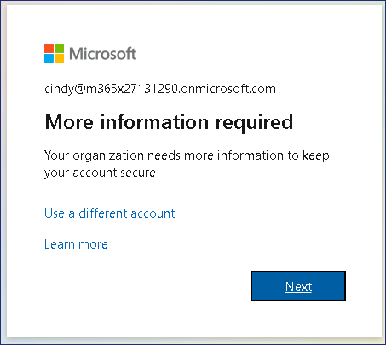
- 세부 정보를 입력하고 Next를 클릭합니다.
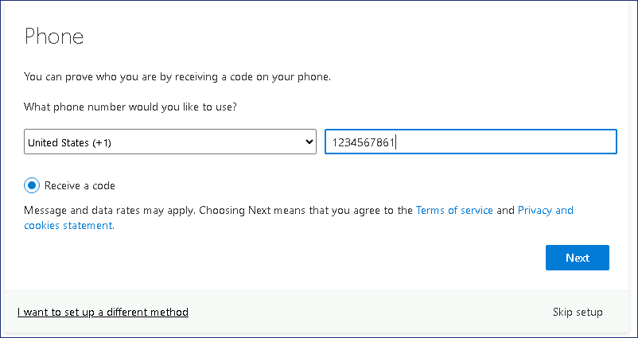
- 6자리 코드를 입력하고 Next를 클릭합니다.
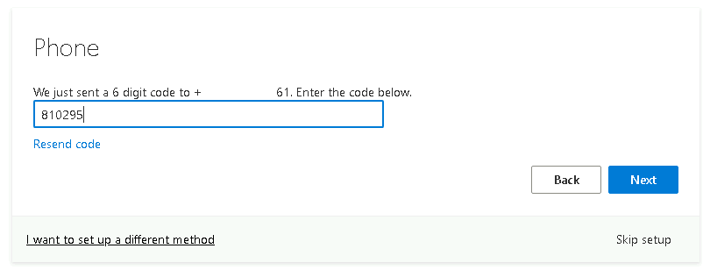
- 다시 Next를 클릭합니다.
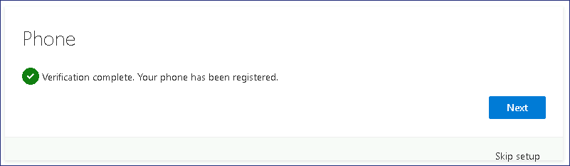
- Done를 클릭합니다.
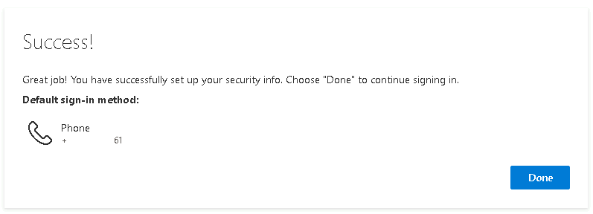
- My Account 페이지로 이동할 수 있어야 합니다.
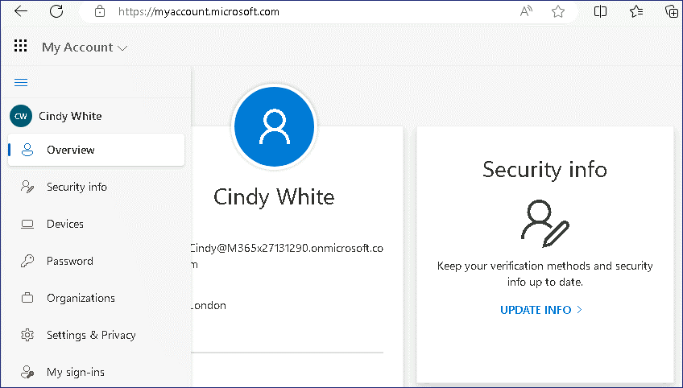
- Password를 변경하려면 !!https://mysignins.microsoft.com/security-info!!링크를 방문합니다.
- +XXXXXXXXXXXXXX 문자를 클릭하여 인증을 완료합니다.
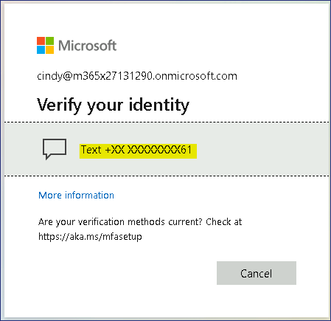
- 6자리 코드를 입력한 후 확인을 클릭합니다.
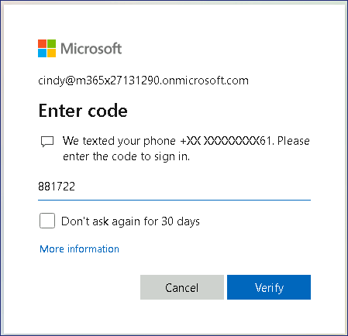
- Skip for now를 클릭합니다.
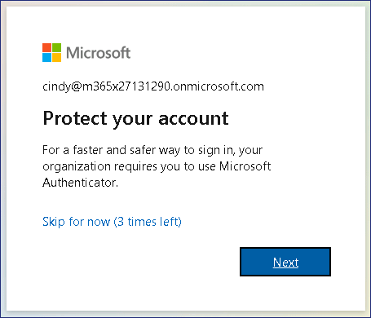
- 보안 정보 페이지에서 비밀번호 Change를 클릭합니다.
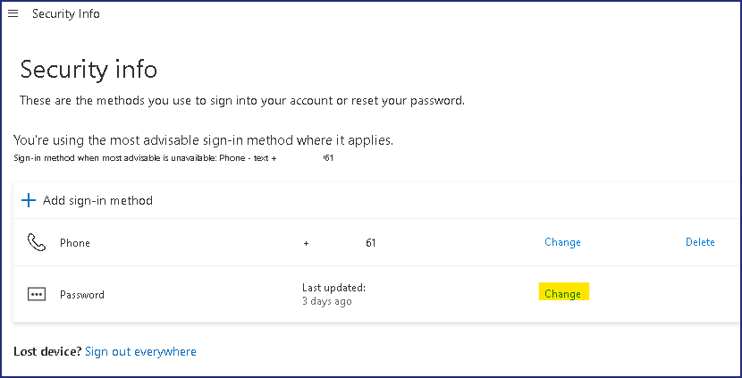
- Change your password 페이지에서 다음 정보를 입력한 후 Submit을 선택합니다:
  - Create new password: !!P@55w.rd12345!!
  - Confirm new password: !!P@55w.rd12345!!
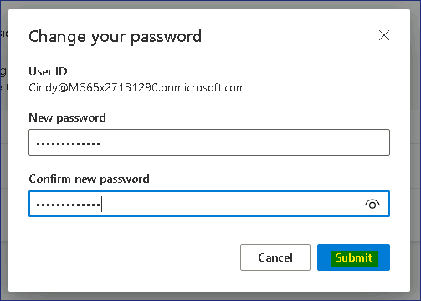
- Done 버튼을 클릭합니다.
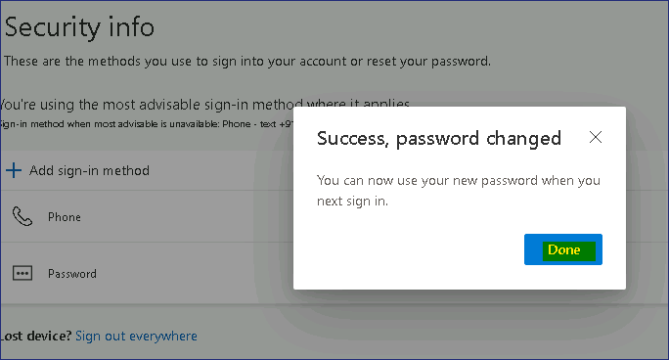
- Microsoft Edge를 닫고 SEA-WS3에서 로그아웃합니다.

작업 4: Azure AD Connect 동기화 실행
이 단계는 일반적으로 비밀번호 쓰기 저장에는 필요하지 않지만 랩 환경에서 내재된 문제를 해결하고 AD DS가 Microsoft Entra와 동기화되도록 하는 데 권장됩니다.

- SEA-SVR1로 전환하고 Start를 마우스 오른쪽 버튼으로 클릭한 다음 Windows PowerShell (Admin).을 선택합니다.
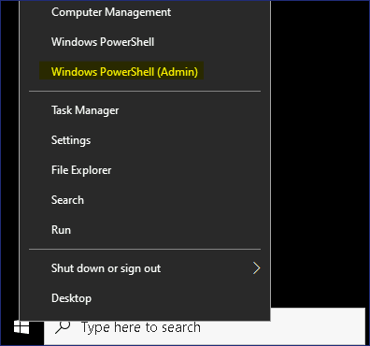
- Windows PowerShell 명령 프롬프트에서 다음 명령을 입력한 다음 Enter 키를 누릅니다:

!!Start-ADSyncSyncCycle -PolicyType Delta!!
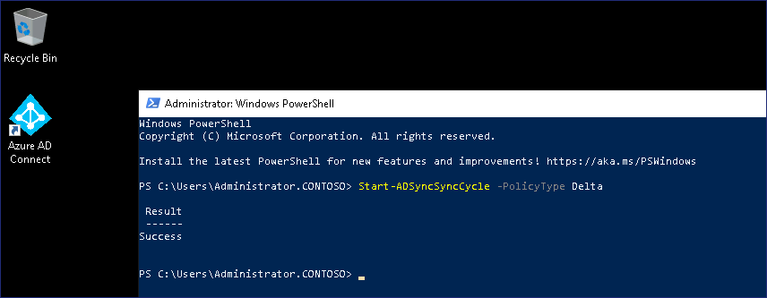
- Windows PowerShell을 닫고 약 3~4분 동안 기다립니다.

작업 5: 비밀번호 writeback확인
- SEA-CL1로 전환하고 필요한 경우 로그아웃합니다. SEA-CL1에서 다른 사용자를 선택한 후 !!Contoso\Cindy!! 계정으로 로그인하고 비밀번호는 !! P@55w.rd1234!!입니다.
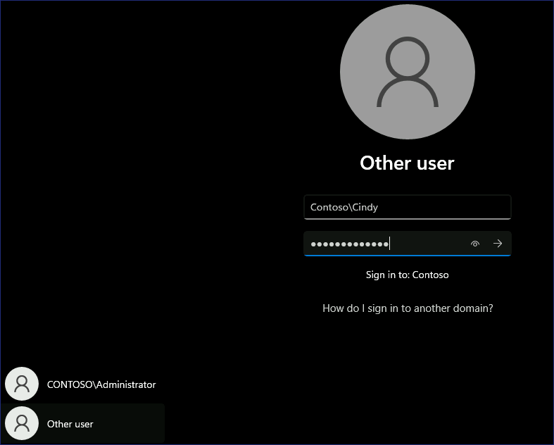
- 사용자 이름 또는 비밀번호가 올바르지 않다는 메시지가 표시되는지 확인하세요.
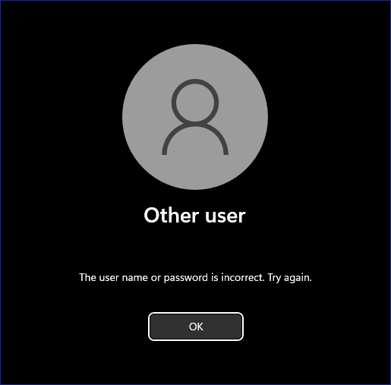
- 이제 !!Contoso\Cindy!! 계정으로 로그인하고, SSPR 기능을 사용하여 설정한 !!P@55w.rd12345!!비밀번호를 사용하세요.
- 이번에는 new password로 성공적으로 로그인될 것입니다.

이렇게 하면 내 로그인 포털에서 변경한 비밀번호가 로컬 Active Directory domain service(AD DS) 계정에 다시 기록되었음을 확인할 수 있습니다.

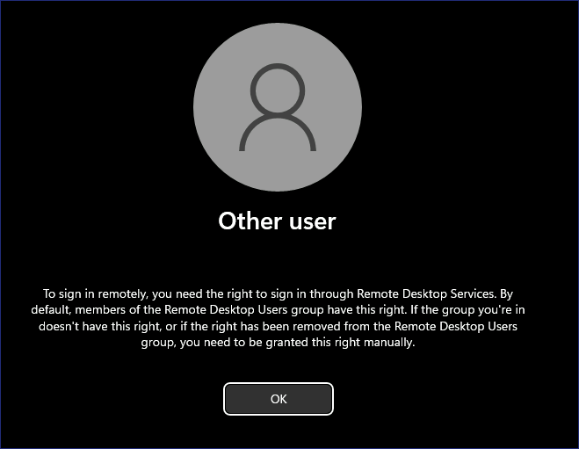
참고 – 로그인 중 위 메시지가 표시되면 인증은 성공했지만 그룹 멤버십 문제로 인해 해당 계정에 SEA-CL1 로그인 권한이 없음을 의미합니다.

결과: 이 연습을 완료하면 셀프 서비스 비밀번호 재설정을 성공적으로 구성하고 검증할 수 있습니다.

